Фирма "1С" основана в 1991 г. и специализируется на разработке, дистрибьюции, издании и поддержке компьютерных программ делового и домашнего назначения.
Из собственных разработок фирмы "1С" наиболее известны программы системы "1С:Предприятие", а также продукты для домашних компьютеров и образовательной сферы.

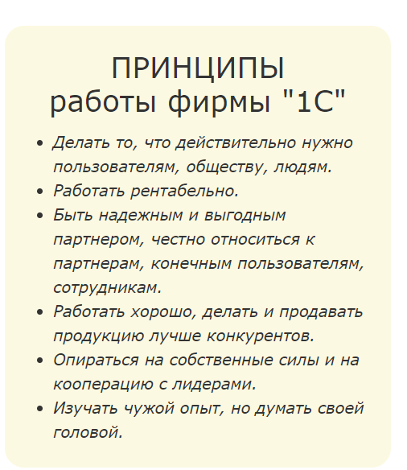

Система "1С:Предприятие" широко распространена в России и странах СНГ, успешно применяется организациями многих стран мира. Постановлением Правительства России от 21 марта 2002 года за создание и внедрение в отраслях экономики системы программ "1С:Предприятие" коллективу разработчиков – сотрудников "1С" была присуждена Премия Правительства РФ в области науки и техники.

Существует несколько видов лицензий 1С:

- Базовые лицензии с ограниченной функциональностью, которые позволяют использовать базовые версии программных продуктов 1С (например, 1С:Бухгалтерия 8. Базовая версия, 1С:БизнесСтарт, 1С:Упрощенка, 1С:Предприниматель и т.д.).
- Клиентские лицензии на платформу 1С:Предприятие ПРОФ (входят в комплект основных поставок и дополнительных клиентских лицензий на 1, 5, 10, 20, 50, 100, 300 и 500 рабочих мест). Могут быть как с программной защитой (включают набор пинкодов для активации программных лицензий), так и с аппаратной защитой (включают USB-ключ типа HASP).
- Лицензии на сервер 1С:Предприятие 8 ПРОФ (есть варианты 32/64-бит, могут продаваться как отдельно, так и входить в состав "бандлов"). Могут быть как с программной защитой (включают набор пинкодов для активации программных лицензий), так и с аппаратной защитой (включают USB-ключ типа HASP).
- Клиентские лицензии на платформу 1С:Предприятие КОРП (есть варианты на 1, 5, 10, 20, 50, 100, 300, 500 и 1000 рабочих мест). Докупаются в дополнение к лицензии на сервер 1С:Предприятие 8 КОРП для возможности использования расширенной функциональности сервера КОРП. Могут быть как с программной защитой (включают набор пинкодов для активации программных лицензий), так и со смешанной защитой (включают USB-ключ типа HASP + набор пинкодов для активации программной лицензии).
- Лицензии на сервер 1С:Предприятие 8 КОРП (только x86-64), которые предназначены для возможности использования расширенной функциональности КОРП. Могут быть как с программной защитой (включают набор пинкодов для активации программных лицензий), так и со смешанной защитой (включают USB-ключ типа HASP + набор пинкодов для активации программной лицензии).
- Лицензии расширяющие возможности сервера 1С для использования дополнительных модулей и систем (например, 1С:Аналитика, 1С:Шина или 1С:Сервер взаимодействия).
- Лицензии на специализированные отраслевые конфигурации 1С-Совместно, разработанные на платформе 1С:Предприятие 8 партнерами Фирмы 1С (например, 1С:Общепит, 1С:Расчет квартплаты и бухгалтерия ЖКХ, 1С:Бухгалтерия строительной организации и мн.др).
- Комьюнити-лицензии для разработчиков.

